ITINERARIO

L’itinerario proposto si sviluppa interamente nella provincia dell’Aquila e precisamente nella regione della Marsica con partenza ed arrivo a Tagliacozzo.
Si imbocca la via Tiburtina, in direzione di Roma e dopo poche centinaia di metri, giunti ad un quadrivio, ci si immette, a sinistra, sulla provinciale per Capistrello e Cappadocia. La strada prende immediatamente quota con una serie di tornanti che ci portano rapidamente nel punto più alto della città vecchia (cosiddetta “Alto la terra”), sotto ai ruderi (oramai pressoché inesistenti) dell’antica rocca. È opportuno in questa prima fase dosare bene le energie ed utilizzare rapporti agili per evitare di “imbastire” le gambe fin dalle prime battute.
La strada, scarsamente trafficata e con un discreto fondo, continua a salire con pendenza ridotta fin quasi al 10° km. Sulla destra si sviluppa la catena dei monti Simbruini e davanti a noi si intravede la Valle Roveto che degrada verso il Frusinate.
Poco dopo Petrella Liri la strada inizia a scendere dapprima dolcemente poi in maniera più decisa. Una certa cautela va posta nell’attraversamento di Castellafiume, per un paio di tornanti stretti e ripidi, e di Capistrello, per un tratto stretto e tortuoso a senso unico alternato regolato da un semaforo.
Da Capistrello si seguono le indicazioni per Avezzano, avendo cura di non imboccare la nuova superstrada, ovviamente preclusa al traffico ciclistico, ma la vecchia statale che, al termine di un lungo rettilineo, piega a sinistra verso il valico di Monte Salviano.
Si tratta di una salita di circa 4 chilometri pedalabile con pendenza costante e con un’ampia vista panoramica sulla sinistra che spazia fino a Tagliacozzo.
La successiva discesa verso Avezzano è divertente e veloce e presenta un unico vero tornante destrorso da affrontare con cautela. Se percorsa d’estate bisogna stare attenti ai numerosi villeggianti che transitano a piedi per recarsi al santuario della Madonna di Pietracquaria situato in prossimità del valico.
Entrati ad Avezzano si incrocia, in corrispondenza di un semaforo, la via Tiburtina e la si imbocca verso sinistra in direzione di Tagliacozzo.
Iniziano, a questo punto, i primi 5.5 chilometri (su un totale di 10) realmente trafficati dell’intero percorso. Superata la zona commerciale di Cappelle de’ Marsi si incontra, sulla sinistra, una chiesetta in corrispondenza della quale si lascia la via Tiburtina imboccando la stradina immediatamente a lato della chiesa stessa.
Il traffico scompare all’istante e il percorso si snoda in pianura fino alla frazione di Cese. Di lì in leggera salita si torna nel punto in cui una ventina di chilometri prima avevamo affrontato la salita di Monte Salviano.
Ripercorriamo a ritroso per un paio di chilometri la strada verso Capistrello e poco dopo aver attraversato i binari della ferrovia giriamo a destra in direzione San Sebastiano e Tagliacozzo.
Da questo punto la strada sarà interamente pianeggiante (se si eccettua lo strappetto di Corcumello da affrontare di slancio col lungo rapporto). Superiamo San Sebastiano e subito dopo la stazione ferroviaria ci immettiamo, a sinistra, nuovamente sulla via Tiburtina per percorrere gli ultimi 4.5 chilometri (un po’ trafficati) che ci riporteranno a Tagliacozzo.

MINI GUIDA ALL’ITINERARIO

TECNICA

L’itinerario di 76 chilometri si svolge su strade assai poco trafficate, se si eccettuano due tratti per complessivi 10 chilometri intorno ad Avezzano e verso l’arrivo, con un paio di salite che richiedono un grado d’allenamento quanto meno decente. La prima, con alcuni tornanti, è situata subito in partenza e la seconda, subito dopo il primo passaggio per Capistrello, porta al valico di Monte Silvano (960 m s.l.m.). Entrambe sono affrontabili con un 39 x 21 o 23. Il fondo stradale è nel complesso buono e numerose sono le fontanelle che si incontrano lungo il percorso (almeno 15).

ASSISTENZA

Le uniche officine per l’assistenza meccanica lungo il percorso si trovano ad Avezzano e sono quelle di Vittorio Marcelli (un ex corridore degli anni 60/70) in via Olimpiadi, 53 e di Marco Aurini in via Mazzini, 115. Da considerare che lungo il percorso, che si snoda su strade tranquille e poco trafficate, si incontrano numerosi centri abitati (in realtà a volte solo piccole frazioni) in cui sarà sempre possibile trovare un minimo di assistenza presso autofficine e distributori di carburante.

ARRIVARCI

Tagliacozzo, punto di partenza e di arrivo del nostro itinerario, è situata al 98° km della S.S. 5 Tiburtina (l’antica via Valeria dei Romani che collegava l’Urbe all’Adriatico). E’ facilmente raggiungibile in treno (linea Roma – Pescara) e in auto percorrendo l’autostrada A24/A25 (uscita Tagliacozzo se si proviene da Roma, uscita Avezzano – Magliano de’ Marsi se si proviene da Pescara o L’Aquila).

CULTURA
Tagliacozzo, luogo di villeggiatura estivo (celebre il festival di mezza estate) ed invernale (campi di sci a Marsia e Campo Rotondo), offre scorci medioevali e rinascimentali (piazza dell’obelisco, palazzo ducale, san Francesco). Fu teatro nel 1268 della celebre battaglia tra Corradino di Svevia e Carlo d’Angiò ricordata anche da Dante (Inf. XXVIII, 17). Avezzano, cittadina moderna ricostruita dopo il terremoto del 1915 e i bombardamenti del 1944, si trova all’estremità occidentale della Piana del Fucino (ben visibile lungo la discesa di Monte Salviano), un tempo occupata dall’omonimo lago (allora il 3° d’Italia per superficie) prosciugato una prima volta dall’imperatore Claudio e poi definitivamente dal duca Alessandro Torlonia nella seconda metà dell’Ottocento. Nove km a Nord di Avezzano, sulle pendici meridionali del gruppo del Velino (il 3° monte dell’Appennino per altezza, 2487 m), si trovano gli scavi archeologici di Alba Fucens, antico sito degli Equi, colonizzato dai Romani e distrutto dai Saraceni.
Informazioni turistiche: a Tagliacozzo presso APT, piazza dell’Obelisco, 1 tel 0863-610318. Ad Avezzano presso il municipio, piazza della Repubblica, 8 tel 0863-5011.

GASTRONOMIA
Da sempre terra di grande tradizione agricola e pastorale, l'Abruzzo offre a chi lo visita un'ampia scelta di profumi e sapori. Tra i primi piatti primeggiano i maccheroni alla chitarra, un impasto di uova e farina di grano duro tirato in sfoglie e tagliate con la "chitarra", un attrezzo tradizionale costituito da un telaio in faggio avente nella parte superiore un'incordatura di fili d'acciaio serrati e paralleli sui quali si pressano le sfoglie con un matterello: si creano così i caratteristici maccheroni alla chitarra di profilo quadrati e ottimi con i tanti sughi tipici abruzzesi (sugo di castrato, ragù di salsiccia, ragù d'oca).Tra i secondi piatti si segnala l'agnello arrosto che ha sapide varianti negli "arrosticini", esili spiedini lignei con pezzetti di castrato cotti a brace viva. Numerosi sono i dolci abruzzesi tradizionali e tra questi ricordiamo le ferratelle (a Tagliacozzo chiamate anche nevole), cialde cotte in una pinza rovente a larghe ganasce scanalate, guarnite con un impasto di miele e noci. La Piana del Fucino è luogo di produzione del vino Marsicano, un rosso (ma esiste anche in versione bianco o rosato) che vale la pena gustare nelle cantine del posto in quanto scarsamente commercializzato altrove.

PERCORSO

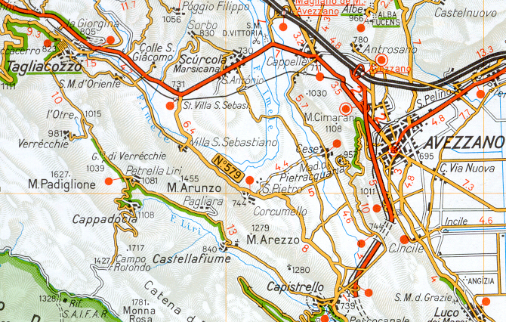
1/10
2
3/8
4
5
6
7
9
1-10: Tagliacozzo; 2: Petrella Liri; 3-8: Capistrello; 4: Monte Salviano; 5: Avezzano; 6: Cappelle; 7: Cese; 9: San Sebastiano.

